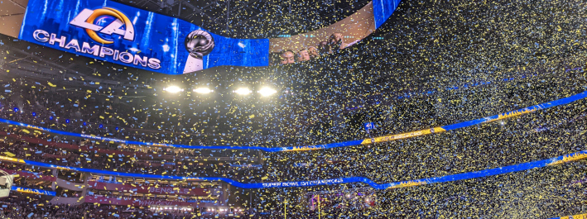Les micros sans fil Sennheiser Digital 6000 ont brillé lors du show de la mi-temps du Super Bowl LVI
Cinq des six artistes invités ont choisi le Sennheiser Digital 6000 : 50 Cent, Eminem, Dr. Dre, Mary J. Blige et Kendrick Lamar

Los Angeles, 02 mars 2022 – Le 13 février, les Los Angeles Rams et les Cincinnati Bengals se sont affrontés pour le Super Bowl LVI dans le nouveau stade SoFi de Los Angeles dont la construction aura coûté 5,5 milliards de dollars. A cette occasion, le public présent et des millions de téléspectateurs dans le monde ont pu apprécier le fameux show de la mi-temps, où cinq des six plus grands noms du rap et du hip-hop, à savoir 50 Cent, Kendrick Lamar, Mary J. Blige, Dr. Dre et Eminem, ont souhaité livrer leur performance avec le micro sans fil Sennheiser Digital 6000.

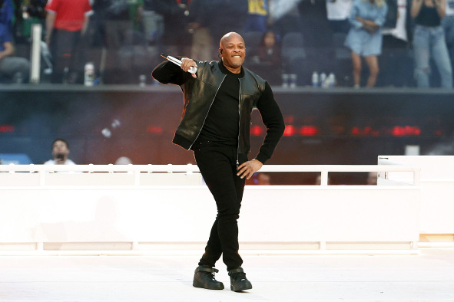 | Dr. Dre lors du show de la mi-temps du Super Bowl LVI  Avec l’aimable autorisation de :Ronald Martinez/Getty Images

Pour cette édition du week-end du Super Bowl, plusieurs événements prestigieux étaient organisés à Los Angeles, dont le festival de musique Bud Light Super Bowl LVI Music Fest dans la salle Crypto.com le vendredi et une soirée privée réservée aux VIP du monde de la TV et des médias, le samedi, au centre commercial The Grove dans West Hollywood. Blake Shelton, star américaine de la musique country, s’est produit aux deux événements et a donné le meilleur de son talent avec le micro sans fil Sennheiser Digital 6000. Rejoint sur scène par son épouse ainsi que par la chanteuse Gwen Stefani, originaire de L.A., pour un duo, Shelton demeure fidèle aux micros Sennheiser pour toutes ses performances live depuis plus de dix ans.

Un 20/20 pour Sennheiser pour le show de la mi-temps
Cette finale des Rams contre les Bengals venait clôturer une formidable saison de football américain. Pour cette édition, le show de la mi-temps du Super Bowl LVI devait être inédit de par les artistes invités, son ampleur et son degré de complexité technique. 6 artistes du monde du rap et du hip-hop se sont succédés durant 14 :40 minutes électrisantes : 50 Cent, Kendrick Lamar, Mary J. Blige, Dr. Dre, Eminem et Snoop Dogg. 5 d’entre eux ont choisi la qualité audio du micro sans fil Sennheiser Digital 6000.

Mary J. Blige lors de la mi-temps du Super Bowl LVI

Avec l’aimable autorisation de : Kevin C. Cox/Getty Images

Gary Trenda, technicien HF en chef pour Professional Wireless Systems (PWS), et son équipe étaient chargés de l’audio sans fil de tout le Super Bowl LVI, à savoir les hymnes « The Star-Spangled Banner » et « America, the Beautiful », les microphones des arbitres, l’après-match et le show de la mi-temps. « Bien entendu, la configuration la plus complexe est celle du show de la mi-temps. C’est pourquoi nous avons choisi les systèmes Sennheiser Digital 6000. »

Digital 6000 : la préférence des artistes
La planification technique et HF du Super Bowl commence des mois à l’avance et dépend des bandes de fréquences disponibles, Trenda et PWS font leur maximum pour respecter les préférences des artistes. « Les artistes nous disent quels micros ils comptent utiliser et on leur répond « OK, si vous venez avec un micro Sennheiser Digital 6000, sachez que nous avons une bande de fréquences dédiée ». En effet, cette année Sennheiser est dans la bande 600 MHz. »

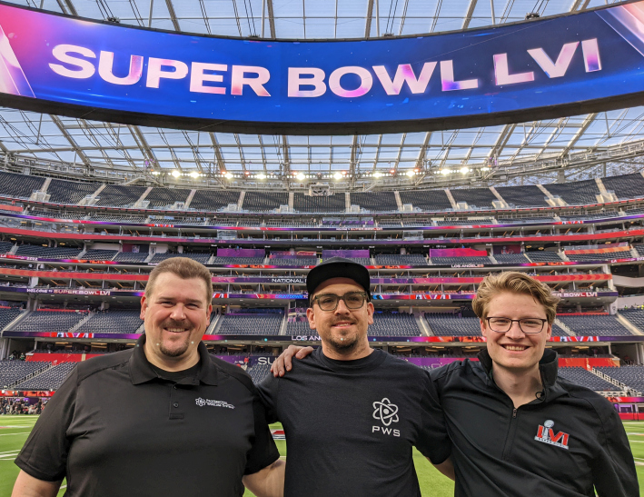 | L’équipe RF (l/r) :  Gary Trenda, Kasey Gchachu, Cameron Stuckey  Crédit photo : Gary Trenda

La plupart des artistes qui se sont produits à la mi-temps avaient opté pour Sennheiser : « Dr. Dre, Mary J. Blige, Eminem, Kendrick Lamar et 50 Cent ont tous chanté avec le Sennheiser Digital 6000, avec émetteurs SKM 6000 et capsules MD 9235 », précise Gary Trenda.

Sachant que des centaines de fréquences coexistent lors d’un événement de cette importance, Trenda et son équipe doivent prendre les meilleures décisions pour offrir le meilleur spectacle possible en toutes circonstances : « Très souvent, le niveau HF fluctue et l’activation/désactivation des très nombreux systèmes présents dans le stade augmente le bruit de fond. Or, dans un environnement aussi congestionné, le système Digital 6000 est parfaitement fiable. »
Une confiance renouvelée
Si les équipes qui s’affrontent au Super Bowl changent d’une année sur l’autre, la marque Sennheiser, elle, demeure présente édition après édition, comme le confirme Gary Trenda : « Cela fait des années que nous utilisons les systèmes sans fil Sennheiser pour le Super Bowl et les micros Digital 6000 sont plus fiables que tous ceux que nous avons pu tester jusqu’ici, Dans un environnement HF encombré, sa largeur de bande est un plus. »

Micro-main Sennheiser SKM 6000  Crédit photo : Gary Trenda | 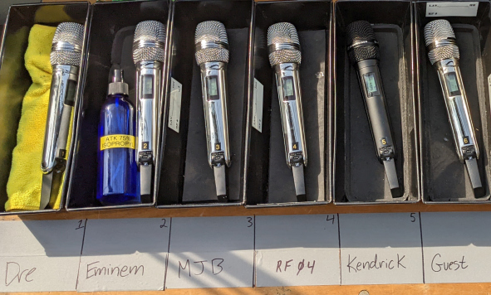

Outre l’excellence technique attendue, la qualité du support Sennheiser est décisive. Pour Brett Valasek, directeur général d’ATK Audiotek, fournisseur californien de services d’intégration au Super Bowl depuis plus de dix ans, ce fut le cas pour le Super Bowl LVI : « Rien à dire sur le support des équipes Sennheiser. Très souvent, on ne sait pas quels équipements on va devoir fournir tant que la programmation des artistes n’est pas connue. On a toujours pu compter sur Sennheiser, malgré les difficultés d’approvisionnement actuelles. »

Soirées d’avant-match à L.A. avec Blake Shelton et Sennheiser
C’était la première fois depuis 29 ans que le Super Bowl revenait à Los Angeles, aussi plusieurs soirées d’avant-match ont été organisées pour fêter l’évènement. Ce fut le cas le vendredi avec le festival Bud Light Super Bowl LVI au Crypto.com Arena (anciennement Staples Center), avec pour invité la superstar de la musique country, Blake Shelton.

Blake Shelton et ses musiciens étaient tous équipés de micros Sennheiser Digital 6000 pour offrir la meilleure performance possible avec un audio impeccable pendant toute la soirée. « Chaque fois que l’on se produit dans un stade, on surveille de près les HF car on ne sait jamais à quoi s’attendre », déclare Brad Baisley, ingénieur du son de Blake Shelton. « Avec le Sennheiser Digital 6000, on a un plus large spectre pour utiliser les fréquences dont on a besoin. »

Blake Shelton et ses choristes ont tous chanté avec un micro filaire Sennheiser e 935. « Le micro 935 convient parfaitement bien à la voix de Blake. Nul besoin d’aller chercher autre chose », explique Baisley. « Blake utilise des retours wedge », poursuit-il. « Avec le 935, j’obtiens un très bon gain avant le retour, et même si c’est un micro dynamique, j’ajoute un petit condensateur d’extrémité. Ces dix dernières années, je n’ai jamais fait chanter Blake avec autre chose qu’un 935. Sa réponse en fréquence est large sans entrée trop dominante. »

Série Evolution pour tous les instruments
Shelton souhaite que tous les instruments soient équipés de microphones Sennheiser : les micros evolution e 602 et e 901 pour la grosse caisse, un e 905 pour la caisse claire, des e 904 pour les tam-tams et un e 902 pour le tom basse. Pour le charleston et les cymbales ride, Baisley choisit des micros à petit diaphragme e 914 et pour les micros d’appoint des cymbales, des super cardioïdes Neumann KM 185. Pour les guitares et les pédales, il utilise des microphones dynamiques e 906 et MD 421. Enfin, Baisley a installé des micros Sennheiser e 906 dans la partie supérieure de la cabine Hammond B3 Leslie, avec l’option de filtre roll-off. Le rotor inférieur est équipé d’un micro e 902 pour capturer les basses fréquences. « Cette configuration est optimale pour capturer tout le spectre de l’instrument », conclut-il.

Blake Shelton et Gwen Stefani au centre commercial The Grove  Avec l’aimable autorisation de Jeff Parsons | 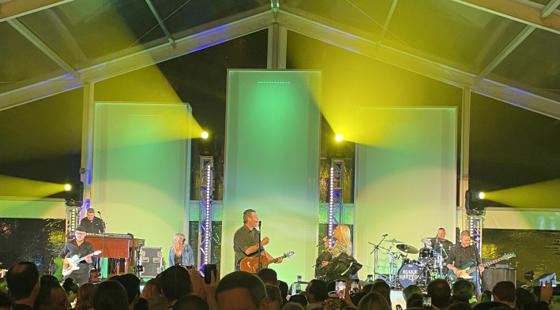

Après sa formidable performance dans la salle Crypto.com, Shelton s’est produit le samedi soir lors d’une soirée privée organisée au centre commercial The Grove de West Hollywood pour les VIP de la TV et des médias. Une fois de plus, les micros sans fil Sennheiser ont donné entière satisfaction : « Le show devait avoir lieu sur le toit d’un parking à six niveaux sous une tente en plastique transparente sans aucun blindage HF et avec une acoustique loin d’être idéale », explique Baisley. « J’ai misé sur les micros Sennheiser Digital 6000 et ça a marché. Comme sur des roulettes. »

Les photos haute résolution figurant dans ce CP peuvent être téléchargées ici.

À PROPOS DE LA MARQUE SENNHEISER
Nous vivons et respirons l’audio. Nous sommes guidés par une passion, celle de créer des solutions audios qui font la différence. Façonner l’avenir de l’audio, faire vivre des expériences sonores remarquables à nos clients – c’est ce que la marque Sennheiser représente depuis plus de 75 ans. Les solutions audios professionnelles telles que les microphones, les systèmes de conférence, les technologies de streaming et les systèmes de monitoring font partie de l’activité de Sennheiser electronic GmbH & Co. KG. Tandis que les équipements grand public, comme les casques, les barres de son, les écouteurs et les aides auditives, sont développés et distribués par Sonova Holding AG sous la licence de Sennheiser.

www.sennheiser.com
www.sennheiser-hearing.com

Contact Local  L’Agence Marie-Antoinette  Julien Vermessen  Tel : 01 55 04 86 44  julien.v@marie-antoinette.fr | Contact Global  Sennheiser electronic GmbH & Co. KG  Ann Vermont  Communications Manager Europe  Tel : 01 49 87 44 20  ann.vermont@sennheiser.com

